# LAPORAN PRAKTIKUM INTERNET OF THINGS (IoT)

Fakultas Vokasi, Universitas Brawijaya

# **Praktik Simulasi ESP32 & Sensor Suhu Kelembaban**

*Immanuel Kristiandika Putra*

*Fakultas Vokasi, Universitas Brawijaya*

*Email: immanuelkristiandika@gmail.com*

**Abstract**

ESP32 merupakan mikrokontroler yang sering digunakan dalam sistem IoT karena fitur konektivitas dan kemampuannya dalam mengolah data sensor. Pada eksperimen ini, dirancang dan dibuat sebuah simulasi penggunaan ESP32 dengan sensor suhu dan kelembaban. Sensor ini digunakan untuk membaca data lingkungan dan mengirimkannya ke platform pemantauan. Data yang diperoleh dapat dianalisis untuk memahami pola perubahan suhu dan kelembaban dalam suatu lingkungan tertentu.

Sebagai langkah awal, dilakukan persiapan akun dan platform pemantauan untuk mendukung proses pembelajaran serta pelaporan progres selama eksperimen berlangsung. Penggunaan ESP32 dan sensor bertujuan untuk memahami prinsip dasar komunikasi antara mikrokontroler dan sensor, serta implementasi kode pemrograman dalam pengolahan data.

Melalui eksperimen ini, diperoleh wawasan mengenai cara kerja sensor suhu dan kelembaban dalam membaca kondisi lingkungan secara real-time, serta bagaimana ESP32 dapat mengolah dan mengirimkan data tersebut ke sistem pemantauan. Hasil eksperimen ini diharapkan dapat menjadi dasar bagi pengembangan sistem IoT yang lebih kompleks di masa depan.

*Kata kunci:* ESP32, IoT, Sensor Suhu dan Kelembaban, Pemrograman, Rangkaian Elektronik

**1. Introduction**

Dalam proyek ini, dirancang dan dibuat sebuah simulasi penggunaan ESP32 dengan sensor suhu dan kelembaban untuk memantau kondisi lingkungan. Sensor ini akan membaca data suhu dan kelembaban secara berkala, kemudian mengirimkan data tersebut ke sistem pemantauan yang telah disiapkan. Tujuan dari proyek ini adalah untuk memahami prinsip kerja ESP32 dalam membaca dan mengolah data sensor, serta cara kerja sistem pemantauan dalam merekam dan menganalisis data secara real-time.

**1.1 Latar belakang**

Dalam sebuah proyek atau sistem pembelajaran, persiapan akun dan platform pemantauan merupakan langkah awal yang penting untuk memastikan kelancaran dalam proses pemantauan serta pelaporan perkembangan. Akun yang telah disiapkan akan digunakan sebagai media untuk mengakses materi pembelajaran, mencatat progres yang telah dicapai, serta mendokumentasikan setiap tahapan yang dilakukan. Dengan adanya sistem pelaporan ini, evaluasi terhadap kemajuan dapat dilakukan secara lebih terstruktur dan sistematis, sehingga memastikan setiap langkah yang diambil sesuai dengan tujuan yang telah ditetapkan.

**1.2 Tujuan eksperimen**

Tujuan dari eksperimen ini adalah untuk merancang dan membuat sebuah simulasi penggunaan ESP32 dengan sensor suhu dan kelembaban. Selain itu, eksperimen ini juga bertujuan untuk mengembangkan kode pemrograman yang dapat mengendalikan pengambilan dan pengiriman data suhu dan kelembaban secara berkala ke sistem pemantauan. Melalui eksperimen ini, diharapkan dapat diperoleh pemahaman mengenai prinsip kerja sistem pemantauan berbasis IoT serta penerapan logika pemrograman dalam pengendalian perangkat elektronik.

**2. Methodology (Metodologi)**

**2.1 Tools & Materials**

1. Website Wokwi
2. Laptop
3. Github
4. VScode

**2.2 Implementation Steps (Langkah Implementasi)**

1. Buat akun wokwi dengan GitHub
2. Membuat rangkaian mircocontroler lampu lalu lintas
3. Instal Wokwi kedalam VScode
4. Memindah diagram.json di Wokwi kedalam VScode
5. Membuat code untuk sensor suhu kelembaban

**3. Results and Discussion (Hasil dan Pembahasan)**

**3.1 Experimental Results (Hasil Eksperimen)**

Sensor menyala dengan baik sesuai dengan suhu kelembaban yang diset

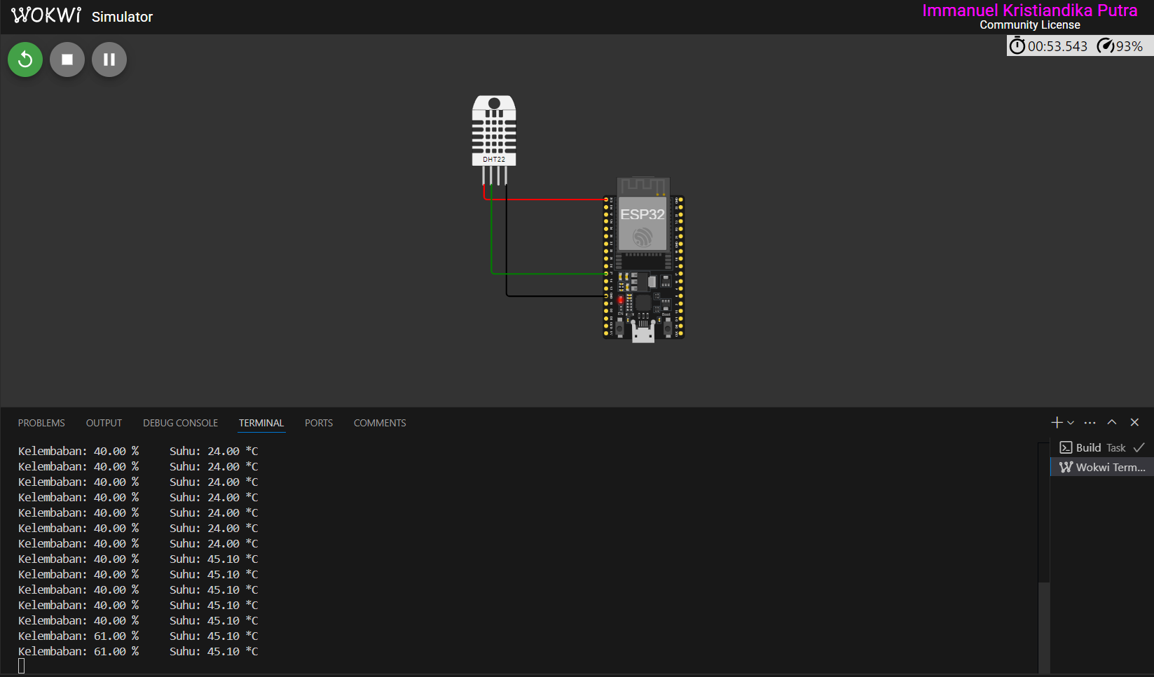

**4. Appendix (Lampiran, jika diperlukan)**

**Code Program**

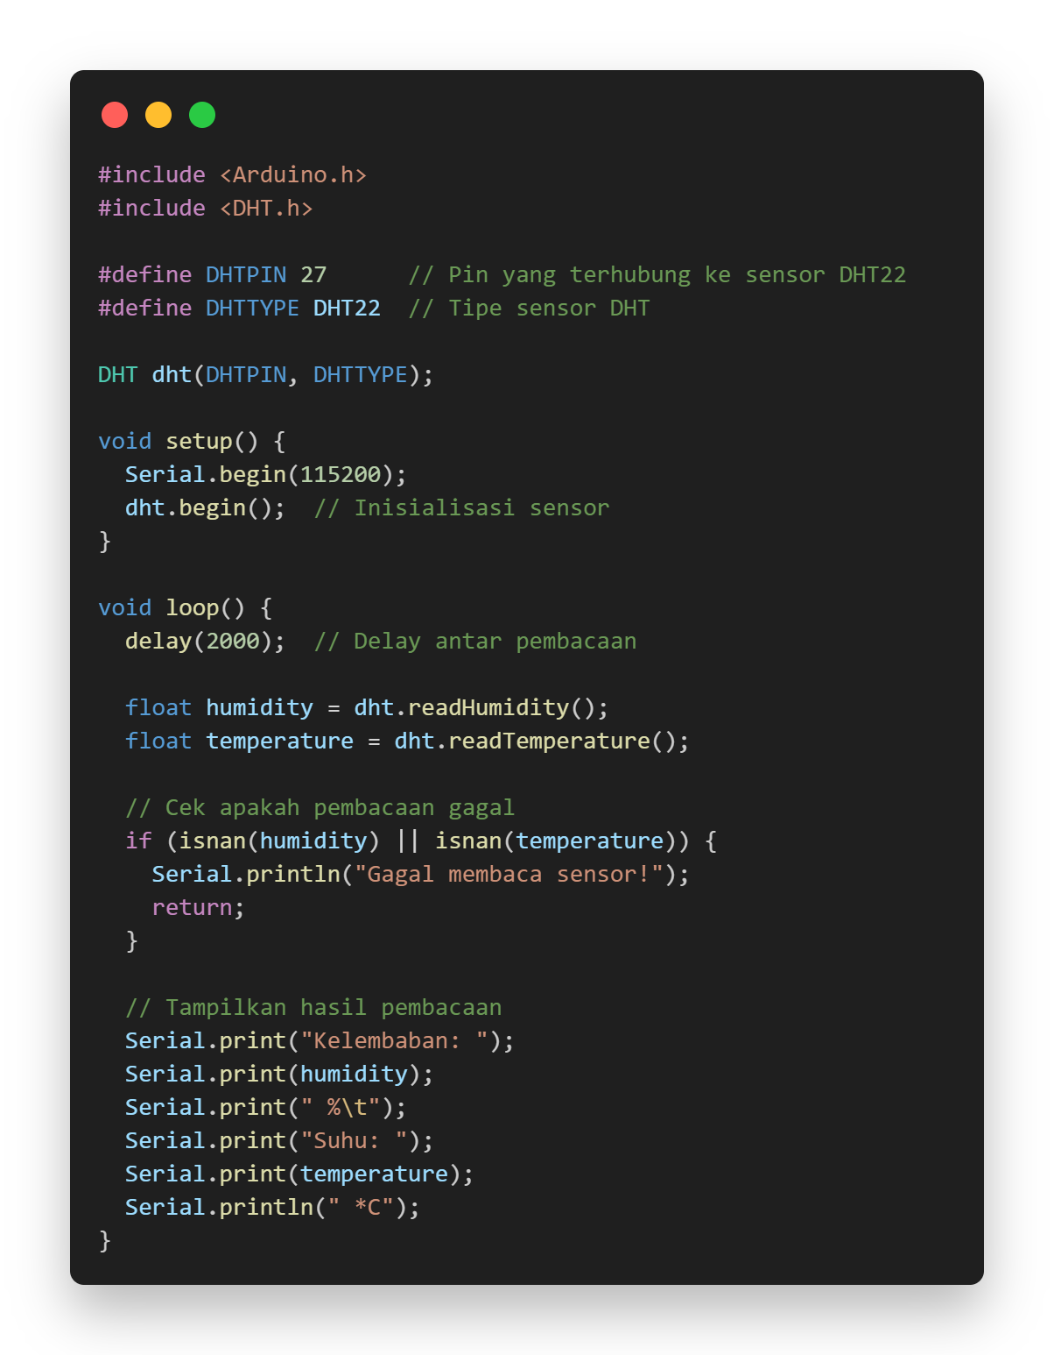

**Code diagram.json**

